高三数学复习系列之数学规范答题训练（20151014）
复数
一、复数的有关概念
一、选择题
1、复数＝3＋i，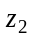=1－i,则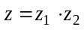在复平面内对应的点位于 （ ）
A第一象限内 B第二象限内 C第三象限内 D第四象限内
2、若复数z满足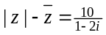，则z＝ （ ）
A －3＋4i B －3－4i C 3－4i D 3＋4i
4、设z为复数，则“|z|=1”是“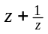R”的 ( )
A充分不必要条件 B必要不充分条件
C充要条件 D不充分不必要条件
5、复数的模为（ ）
A2cos B –2cos C 2sin D –2tan
5、已知，是复数，以下四个结论正确的是 (A)
⑴若＋＝0，则＝0，且＝0
⑵||＋||＝0,则＝0，且＝0
⑶若＋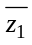＝0则＝0，
⑷若||＝||，则向量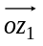和 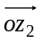重合
A仅⑵正确 B仅⑵⑶正确 C仅⑵⑶⑷正确 D仅⑵⑷正确
二、填空题
6、设z=3+2i，z和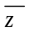在复平面内对应的点分别为A和B，O为坐标原点，则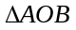的面积为＿＿＿。
7、若tR，t0、－1时，复数z=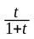+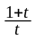i的模的取值范围是＿＿＿＿
三、解答题
8、已知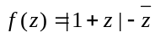，且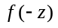=10+3i,求复数z,

9、复数z满足|z|=1，求证：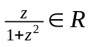

10、设复数z=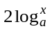+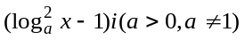，
问当x为何实数时，z是⑴实数， ⑵ 虚数， ⑶ 纯虚数， ⑷ z在复平面上对应的点在实轴上方，⑸|z|=1

二、复数的代数形式及其运算
一、选择题
1、对于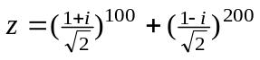 ，下列结论成立的是 ( )
A 是零 B 是纯虚数 C 是正实数 D 是负实数
2、已知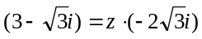，那么复数在复平面内对应的点位于 （ ）
A 第一象限 B 第二象限 C 第三象限 D 第四象限
3、设非零复数x，y满足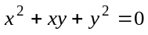，则代数式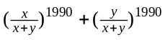的值是（ ）
A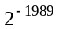 B －1 C 1 D 0
4、若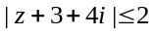，则|z|的最大值是 ( )
A 3 B 7 C 9 D 5
5、复数z在复平面内对应的点为A，将点A绕坐标原点按逆时针方向旋转，再向左平移一个单位，向下平移一个单位，得到点B，此时点B与点A恰好关于坐标原点对称，则复数z为 ( )
A －1 B 1 C i D－i
二填空题
6、若复数z满足方程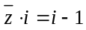，则z＝＿＿＿＿
7、设复数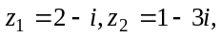则复数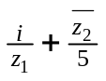的虚部等于＿＿＿＿
8、已知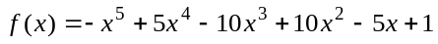，求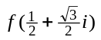的值＿＿＿＿
三、解答题
9、已知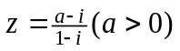，且复数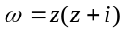的虚部减去它的实部所得的差等于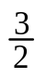，求复数的模；

10、已知复数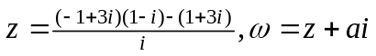，当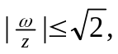求a的取值范围，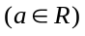

三、单元测试题
一、选择题
1、“复数a+bi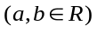为纯虚数”是“a=0”的 ( )
A充分但不必要条件 B必要但不充分条件
C充要条件 D既不充分又不必要条件
2、下列命题正确的是 ( )
⑴一个复数与其共轭复数相等的充要条件是这个复数是实数
⑵一个复数与其共轭复数互为相反数的充要条件是这个复数是纯虚或零数
A ⑴ B ⑵ C ⑴⑵ D都不对
3、mR，复数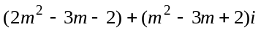表示纯虚数的条件是 （ ）
A m=-或m=2 B m=2
C m=- D m=2或m=1
4、当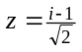时，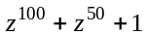的值等于 ( )
A 1 B –1 C i D –i
5、zC且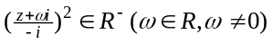则 ( )
A zR B z是虚数
C z是纯虚数 D不能确定
6、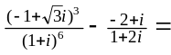 ( )
A 0 B 1 C －1 D i
7、若tR，则复数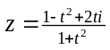所对应的点组成的图形是 ( )
A单位圆 B单位圆除去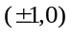
C单位圆除去（1，0） D单位圆除去（－1，0）
8、设非零复数x,y满足，则代数式的值是 ( )
A B – 1 C 1 D 0
9、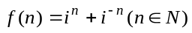的值域中的元素个数是( )
A 2 B 3 C 4 D无穷多个
10、设复数z满足|z+i|+|z-i|=2,那么|z+i+1|的最小是 （ ）
A 1 B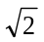 C 2 D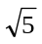
11、若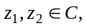则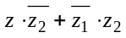是 ( )
A 纯虚数 B实数 C虚数 D不能确定
12、在下列命题中，正确的命题的个数是 （ ）
⑴两个复数不能比较大小；
⑵若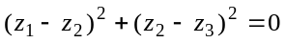，则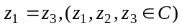；
⑶若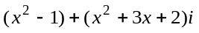是纯虚数，则实数x=；
⑷ z是虚数的一个充要条件是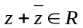；
⑸若a,b是两个相等的实数，则(a-b)+(a+b)i虚数；
⑹复数zR的一个充要条件是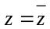；
A 0 B 1 C 2 D 3
二、填空题
13、已知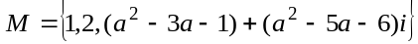，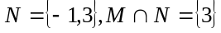，求实数a=______
14、复数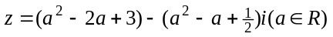在复平面内的对应点位于＿＿＿＿＿＿象限；
15、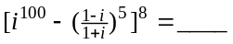；
16、若关于x的方程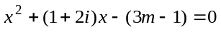有实根，则纯虚数m＝＿＿＿
三、解答题
17、已知zC，且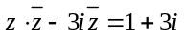，求z。

18、若复数z满足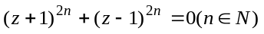，求证：z必为纯虚数

19、若x的方 程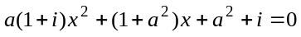（aR）有实根，求a及方程的根

20、已知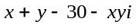和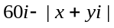是共轭复数，求实数x,y的值

21、非零复数a,b,c满足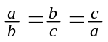，求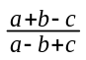的值

22、设z是虚数，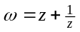是实数，且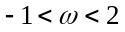
⑴求|z|的值及z的实部的取值范围；⑵设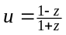，求证：u为纯虚数；⑶求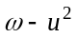的最小值

